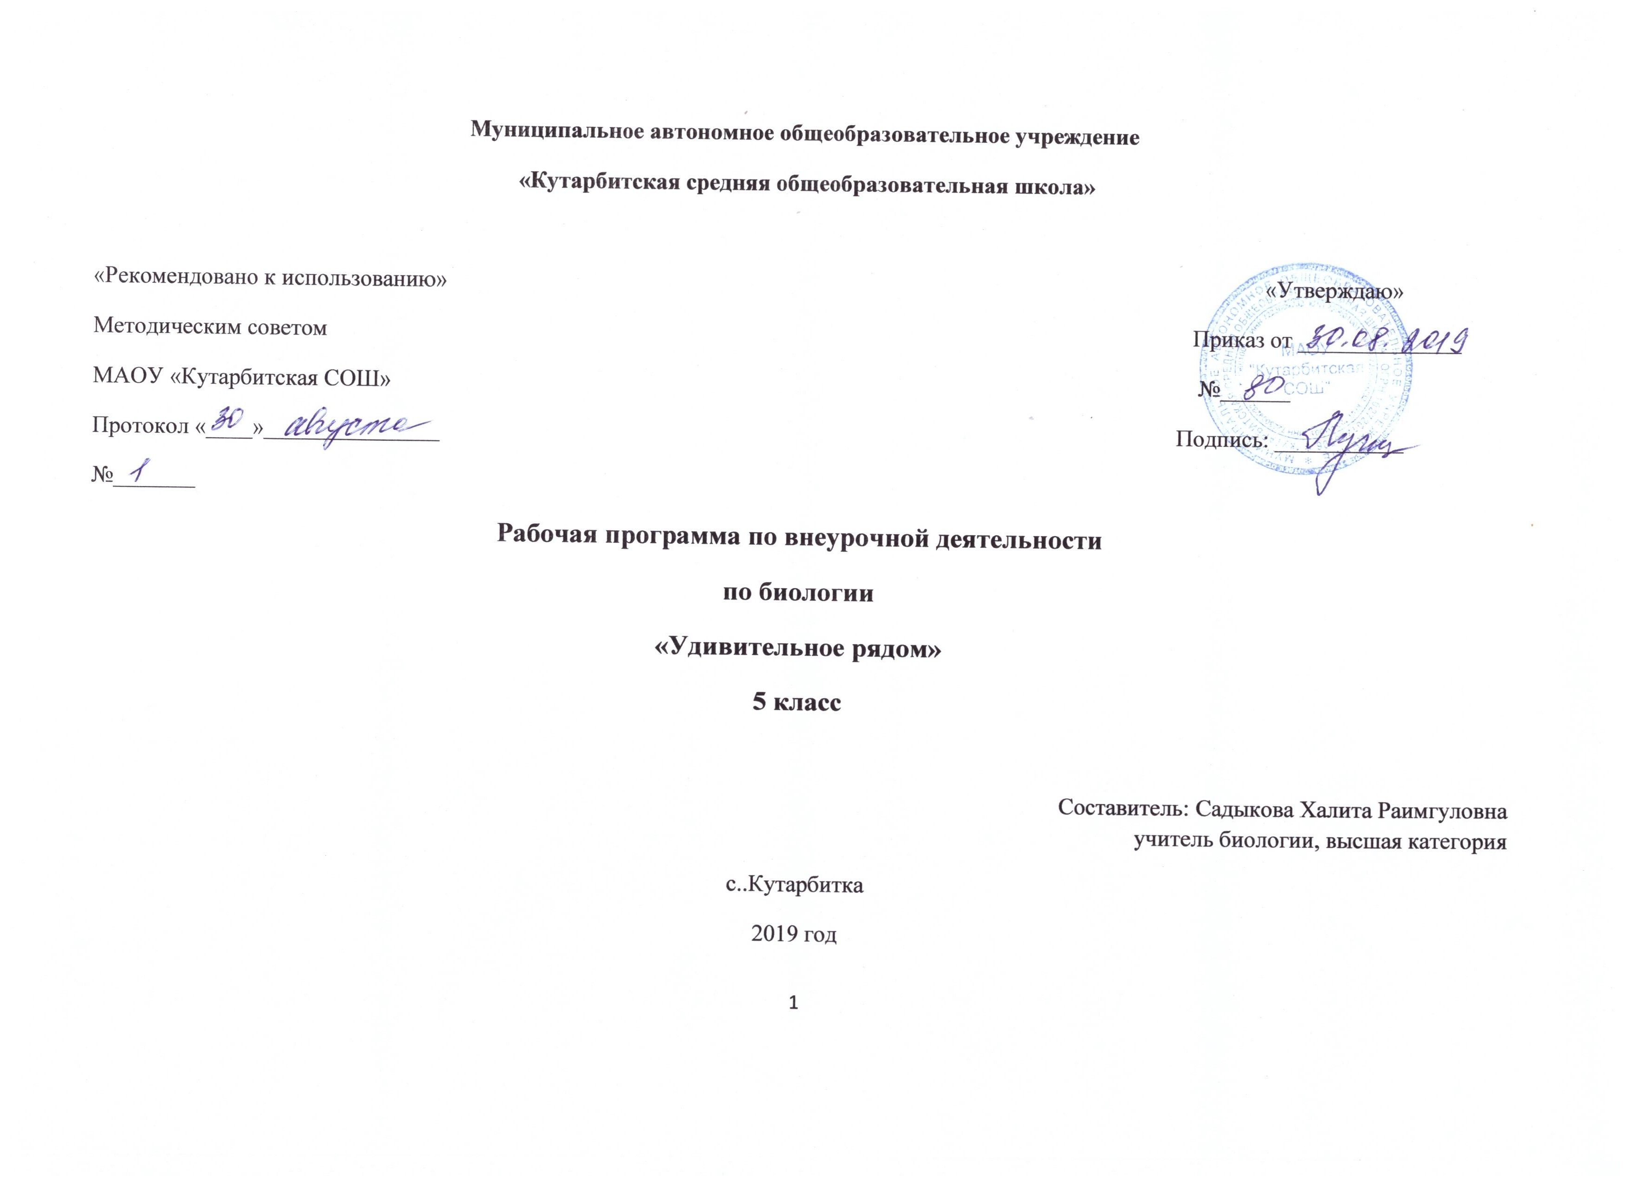

1.Результаты освоения курса внеурочной деятельности
В результате изучения предметного курса биологии в 5 классе:
Живые организмы
Обучающийся научится пользоваться научными методами для распознания биологических проблем; давать научное объяснение биологическим фактам, процессам, явлениям; проводить наблюдения за живой объект; описывать биологические объекты, процессы и явления; ставить несложные биологические эксперименты и интерпретировать их результаты.
Обучающийся овладеет системой биологических знаний – понятиями, имеющими важное общеобразовательное и познавательное значение; сведениями по истории становления биологии как науки.
Обучающийся освоит общие приемы: оказания первой помощи; размножения культурных растений; правила работы в кабинете биологии, с биологическими приборами и инструментами.
Обучающийся приобретет навыки использования научно-популярной литературы по биологии, справочных материалов (на бумажных и электронных носителях), ресурсов Интернета при выполнении учебных задач.
Обучающийся получит возможность научиться:
- осознанно использовать знания основных правил поведения в природу;
- выбирать целевые и смысловые установки в своих действиях и поступках по отношению к живой природе, здоровью своему и окружающих;
- ориентироваться в системе познавательных ценностей – воспринимать информацию биологического содержания в научно-популярной литературе, средствах массовой информации и Интернет-ресурсах, критически оценивать полученную информацию, анализируя ее содержание и данные об источнике информации;
- создавать собственные письменные и устные сообщения о биологических явлениях и процессах на основе нескольких источников информации, сопровождать выступление презентацией, учитывая особенности аудитории сверстников.

Обучающийся научится:
    - выделять существенные признаки биологических объектов (клеток и организмов растений, грибов, бактерий) и процессов, характерных для живых организмов;
    - аргументировать, приводить доказательства различий растений, грибов и бактерий;
    - раскрывать роль биологии в практической деятельности людей;
    - выявлять примеры и раскрывать сущность приспособленности организмов к среде обитания;
    - различать по внешнему виду, схемам и описаниям реальные биологические объекты или их изображения, выявлять отличительные признаки биологических объектов;

    - сравнивать биологические объекты (растения, бактерии, грибы), процессы жизнедеятельности; делать выводы и умозаключения на основе сравнения;
    - устанавливать взаимосвязи между особенностями строения и функциями клеток и тканей;
    - использовать методы биологической науки: наблюдать и описывать биологические объекты и процессы; ставить биологические эксперименты и объяснять их результаты;
    - знать и аргументировать основные правила поведения в природе;
    - анализировать и оценивать последствия деятельности человека в природе;
    - описывать и использовать приемы размножения культурных растений, ухода за ними;
    - знать и соблюдать правила работы в кабинете биологии.
Обучающийся получит возможность научиться:
- находить информацию о растениях, грибах и бактериях в научно-популярной литературе, биологических словарях, справочниках, Интернет ресурсе, анализировать и оценивать ее, переводить из одной формы в другую;
- основам исследовательской и проектной деятельности по изучению организмов различных царств живой природы, включая умения формулировать задачи, представлять работу на защиту и защищать ее.
- использовать приемы оказания первой помощи при отравлении ядовитыми грибами, ядовитыми растениями, ; размножения культурных растений;
- ориентироваться в системе моральных норм и ценностей по отношению к объектам живой природы (признание высокой ценности жизни во всех ее проявлениях, экологическое сознание, эмоционально-ценностное отношение к объектам живой природы);
- осознанно использовать знания основных правил поведения в природе; выбирать целевые и смысловые установки в своих действиях и поступках по отношению к живой природе;
- создавать собственные письменные и устные сообщения о растениях, бактерия и грибах на основе нескольких источников информации, сопровождать выступление презентацией, учитывая особенности аудитории сверстников;
- работать в группе сверстников при решении познавательных задач связанных с изучением особенностей строения и жизнедеятельности растений, грибов и бактерий, планировать совместную деятельность, учитывать мнение окружающих и адекватно оценивать собственный вклад в деятельность группы.

2.Содержание курса внеурочной деятельности с указанием форм организации и видов деятельности

Введение-1 час. Макромир. Мегамир. Микромир Экскурсия на пришкольный участок, сбор материала и гербария. просмотр презентации, изучение приборов
Микроскопы-2 часа. Телескопы и микроскопы. Какие бывают микроскопы. Какие бывают микроскопы, правила работы с микроскопами Просмотр презентации, знакомство со школьным и цифровым микроскопом
Частицы микромира-6 часов. Молекулы, атомы, живые клетки, препараты. Микроскопическое строение животной и растительной клетки. Молекулы и атомы. Кристаллическая решетка. Просмотр презентации, собирание модели кристаллической решетки.
Твердые и жидкие объекты неживого мира-4 часа. Песок и почва под микроскопом Сахар, чай, кофе, крупы под микроскопом. Ткани, шерсть, ворс под микроскопом. Жидкости под микроскопом Изучение готовых препаратов и создание своих, наблюдение, краткие выводы в графической или табличной форме
Животные «Светлячки» (2часа).
Поверхность моря, микроскопические ночесветки. Погружение в море -медузы, светящиеся рыбы. Морское дно - светящиеся черви и моллюски.
Светящиеся животные-обитатели суши. Микроскопические организмы, которые излучают свет. Проект №1 «Удивительное»
Удивительные постройки животных, птиц и насекомых (3часа).
Строительное искусство водных животных. Строительный инстинкт птиц. Замечательные постройки насекомых. Два миллиона разных жизней. Замечательные постройки термитов.
Чадолюбивые отцы (2 часа).
Интереснейшие явления живой природы. Самец колюшки - задорное создание. Костяной крючок самца рыбы куртус. Роль самца жабы - повитухи. Создание презентации.
Цветы и насекомые (2 часа).
Цветы и насекомые - два мира. Разнообразие насекомых-опылителей. Роль в природе и жизни человека. Наблюдение препаратов насекомых под микроскопом. Графический отчет
Растения-хищники (2 час).
Странные растения. Кора кустарников и деревьев под микроскопом. Роль ловчих снарядов насекомоядных растений. Просмотр презентации
Потомки вымерших деревьев (2 час).
Плаун - вымирающий потомок древнейших на земле деревьев. Хвощи - накопители кремнезема. Создание презентации
Тема: Удивительные растения (8 час)
История открытия удивительных растений: виктории-регги, раффлезии, сейшельским пальмы Родина комнатных растений. Экзотические фрукты: ананас, банан, кокос, финики и др. История возделывания и замечательные свойства обычных овощей и фруктов. Интересные особенности и необычное применение распространенных дикорастущих растений («дубовая каша», салат из одуванчиков, чай из иван-чая и т. творческий отчет учащихся о полученных знаниях за год Просмотр презентации

3.Тематическое планирование

№ | Разделы | Количество часов | Темы занятий
1 | Введение-1 час | 1 | Макромир. Мегамир. Микромир.
2 | Микроскопы-2часа | 1  1 | Телескоп и микроскоп.  Какие бывают микроскопы
3 | Частицы микромира-6 часов | 1  1  1  1  1  1 | Молекулы и атомы.  Кристаллическая решетка  Живая клетка  Школьный микроскоп  Школьный микроскоп  Препараты
4 | Твердые и жидкие объекты неживого мира-4 часа | 1  1  1  1 | Песок и почва под микроскопом  Сахар, чай, кофе, крупы под микроскопом.  Ткани, шерсть, ворс под микроскопом.  Пластик, бумага, чернила под микроскопом
5 | Животные «Светлячки» -2часа | 1  1 | «Светлячки» - обитатели моря»  «Светлячки»- обитатели суши. Проект №1 «Удивительное»
6 | Удивительные постройки животных, птиц и насекомых -3часа | 1  1  1 | Удивительные постройки животных, птиц и насекомых  Искусство водных животных и птиц  Замечательные постройки насекомых
7 | Чадолюбивые отцы -2 часа | 1  1 | Роль самцов рыб в воспитании потомства  Интереснейшие явления в живой природе
8 | Цветы и насекомые -2часа | 1  1 | Два мира  Насекомые в нашем дворе
9 | Растения-хищники -2часа | 1  1 | Растения-хищники  Странные растения
10 | Потомки вымерших деревьев-2часа | 1  1 | Потомки вымерших деревьев  Хвощи и плауны
11 | Удивительные растения -8 часов | 1  1  1  1  1  1  1  1 | «Рассматривание клеток под микроскопом»  Удивительные растения вокруг нас.  О чем шепчутся деревья?  В непознанном мире грибов Грибы и лишайники под микроскопом.  Человек в цифрах.  Практическая работа  «Изучение некоторых характеристик»  Игра «Удивительные загадки природы»  Игра – обобщение «Хочу все знать»  Создание и защита проекта «Удивительное в …»

